МЕТРО КС2032

Фракции:
- Нейтральные станции
- Бандитские станции
- Красные станции
- Чёрные станции
- Полис
- Ганза

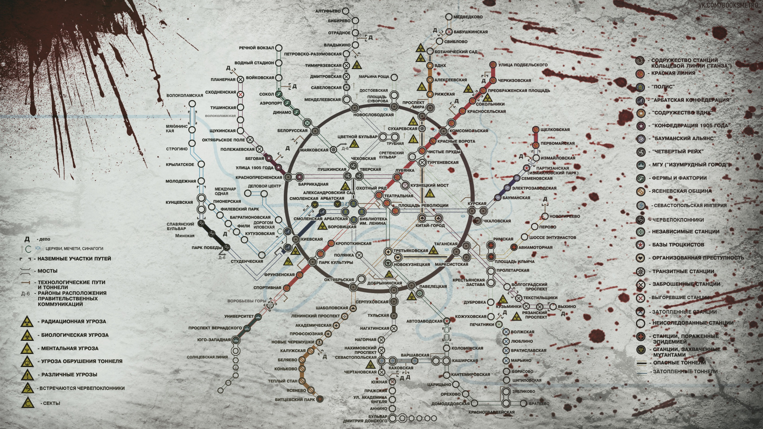
Карта:

Предметы, которые нужно добавить:

Общее:

